大同大學餐廳膳食衛生檢查結果
檢查時間:114年3月4日(星期二)上午0900-1100時
檢查人員:連靜慧營養師
缺失項目:
- 上週(2月27日)衛生檢查缺失複查，請參閱表1。
- 上週(2月27日)衛生檢查缺失複查和改善狀況照片，請參閱表2。
- 本週個別餐廳缺失統計表，請參閱表3。
- 本週個別餐廳缺失照片，請參閱表4。
表1. 上週缺失統計表
餐廳 |  | 作業場所  衛生管理 | 複檢 | 從業人員  衛生管理 | 複檢 | 驗收及儲存  衛生管理 | 複檢 | 其他 | 複  檢
 | 經營包商
 | 黎品味自助餐 | 打菜檯上方和桌上不潔 | ok
 | 99早餐 |  |  |  |  | 驗收表單未寫日期 | ok
 | 玉福滷味 | - 冷凍庫門不潔  2. 不銹鋼桌上不潔 | ok  ok | 未戴網帽 | ×
 | 想點 |  |  | 未戴網帽 | ok | 未送食物檢體至健康中心 | ok
 | 小綿羊與大野狼蓋飯 |  |  |  |  | 八角需更新分裝日期 | ok
 | 八方雲集 | 1.湯鍋蓋和醬料罐外觀不潔 | ok | 未戴網帽 | ok

表2.上週檢查缺失改善照片
玉福滷味 | 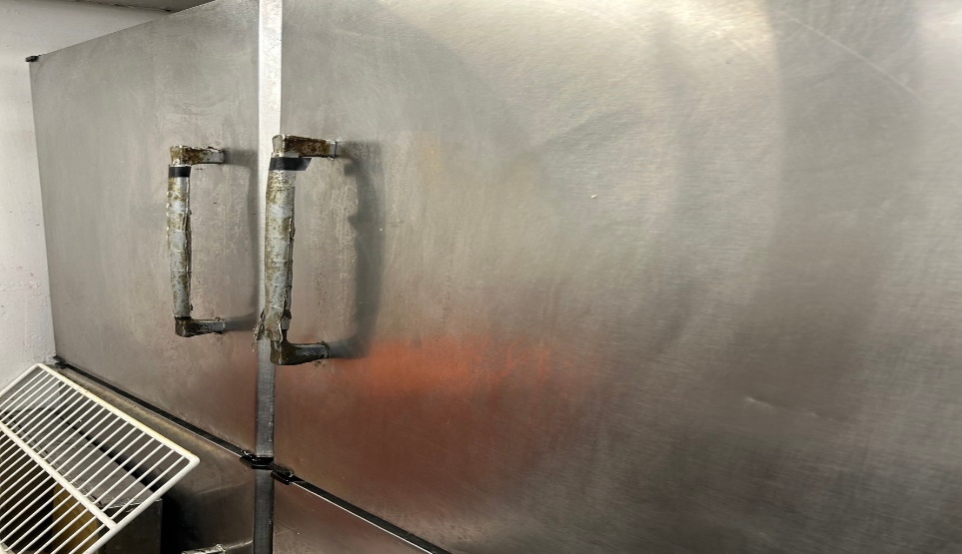 | 冷凍庫門不潔  (已改善)
玉福滷味 | 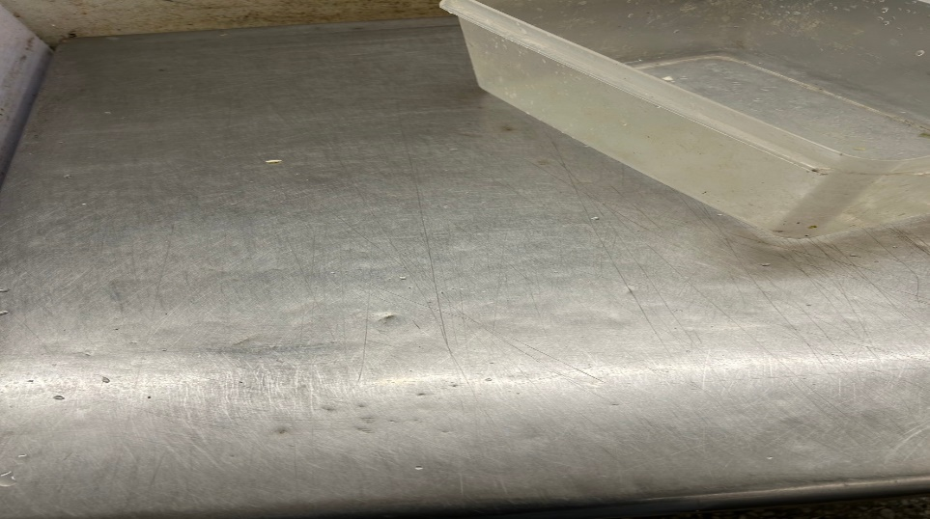 | 不銹鋼桌上不潔(已改善)
小綿羊與大野狼蓋飯 | 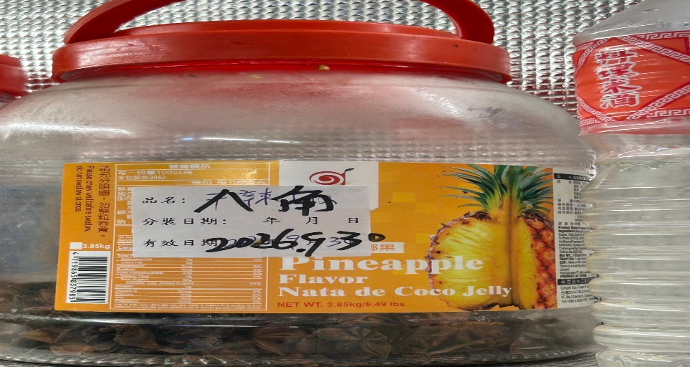 | 八角需更新分裝日期(已改善)

表3.本週個別餐廳缺失統計
餐廳 |  | 作業場所  衛生管理 | 從業人員  衛生管理 | 驗收及儲存  衛生管理 | 其他
經營 | 經營包商 |  |  | 未更新3月份留樣表單 | 未給攤商3月份衛生自主檢查表單
 | 黎品味自助餐 | - 生熟食都放置太近，需分開避免交擦汙染  - 中央廚房地上潮濕易造成工作人員跌倒 | 未戴網帽 | 放入冷藏庫食材需完整覆蓋
 | 99早餐
 | 玉福滷味 |  |  | 放入冷藏庫食材需完整覆蓋
 | 想點
 | 小綿羊與大野狼蓋飯
 | 八方雲集 |  |  | 放入冷藏庫食材需完整覆蓋

表4.本週檢查缺失照片
經營包商 | 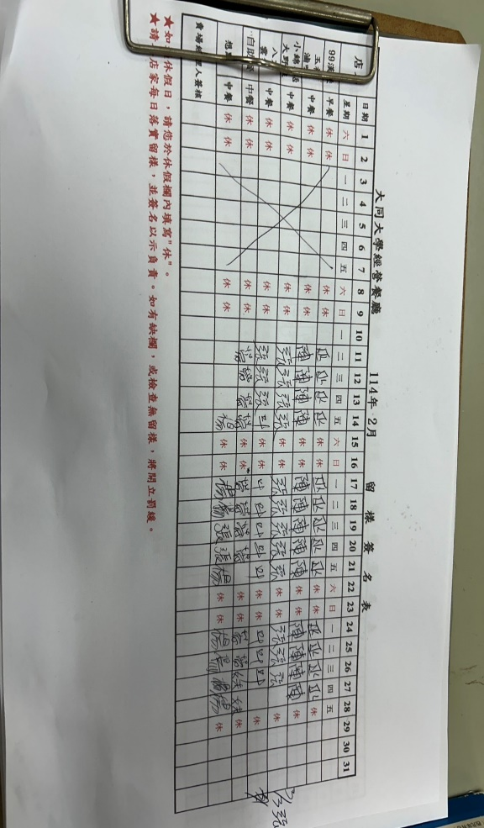 | 未更新3月份留樣表單
黎品味自助餐 | 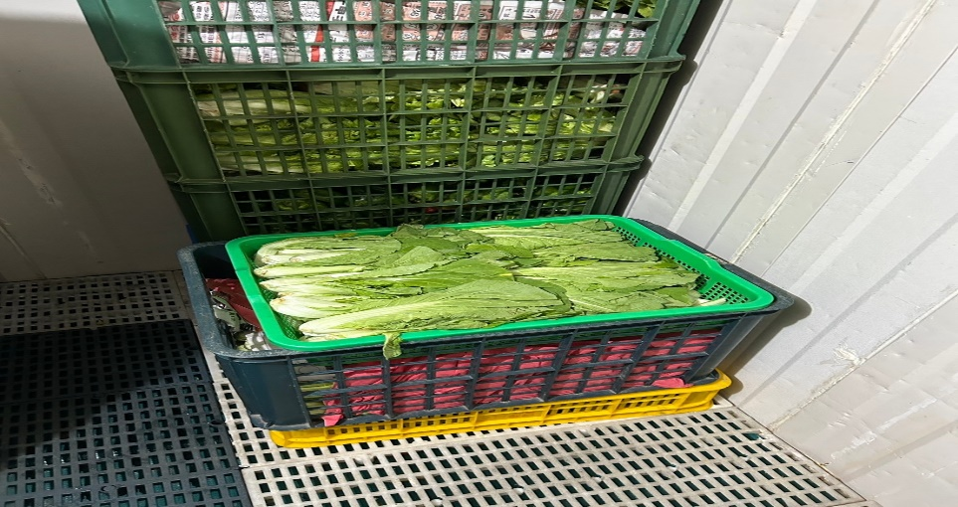 | 放入冷藏庫食材需完整覆蓋
黎品味自助餐 | 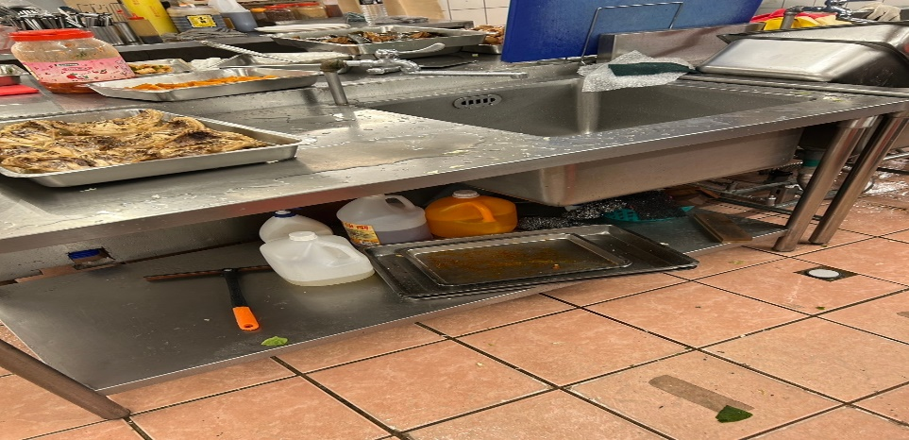 | 生熟食都放置太近，需分開避免交擦汙染
黎品味自助餐 | 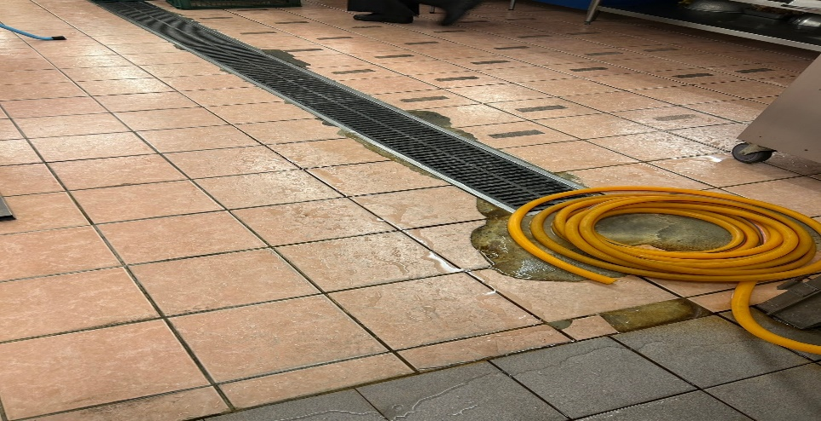 | 中央廚房地上潮濕易造成工作人員跌倒
玉福滷味 | 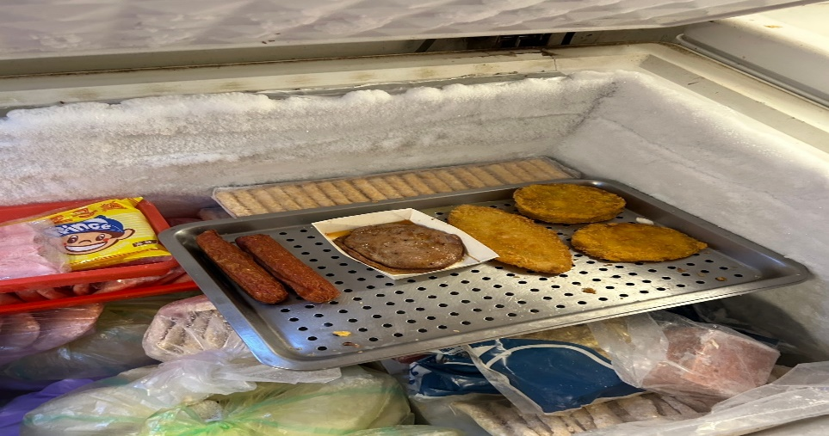 | 放入冷藏庫食材需完整覆蓋
玉福滷味 | 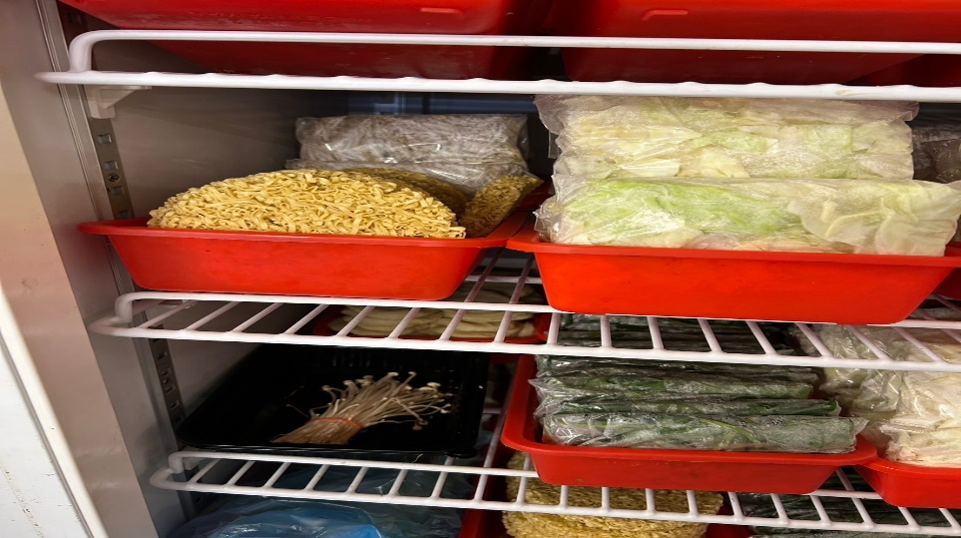 | 放入冷藏庫食材需完整覆蓋

敬陳
總務長
承辦人 | 總務處組長 | 總務長

